学信网学历认证获取方法

一、如何获取《教育部学籍在线验证报告》和《教育部学历证书电子注册备案表》
在线验证报告是《教育部学籍在线验证报告》和《教育部学历证书电子注册备案表》的统称，是学信网（http://www.chsi.com.cn/）依托全国高等教育学生信息数据库，对学生的学籍、学历等相关信息提供的一种免费验证学籍/学历真伪的方式。申请人可同时获得打印版、PDF版和邮件版的验证报告，使用非常灵活。
2002年以后的学历证书均可通过学信网免费查询，也可网上免费申请学历在线验证报告（即电子认证报告/教育部学历证书电子注册备案表）。
在线验证报告（即电子认证报告）步骤 ：
第一步：
在线验证报告免费向学信档案用户提供申请，用户可在注册学信账号后，登录学信档案。点击此处登陆注册：学信网登陆注册网
第二步：
点击左侧学信档案菜单栏内的在线验证报告。
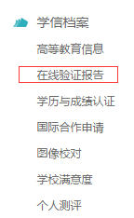
第三步：
申请教育部学籍在线验证报告：
点击菜单导航栏“在线验证报告”——“高等学籍”，选择相应的报告类型，按照页面提示申请即可。
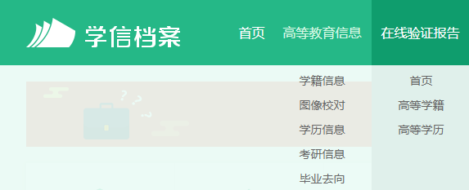
或选择“教育部学籍在线验证报告”查看，选择相应的报告类型，按照页面提示申请即可。
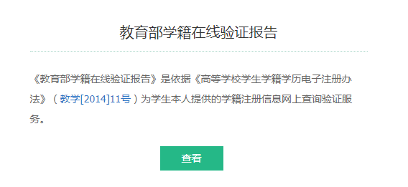

申请教育部学历证书电子注册备案表：
点击菜单导航栏“在线验证报告”——“高等学历”，选择相应的报告类型，按照页面提示申请即可。
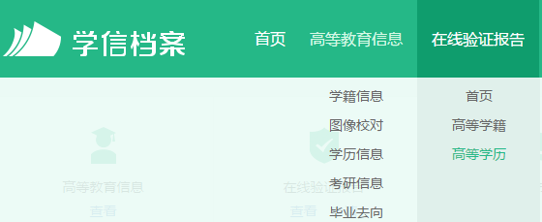
或选择“教育部学历证书电子注册备案表”查看，选择相应的报告类型，按照页面提示申请即可。
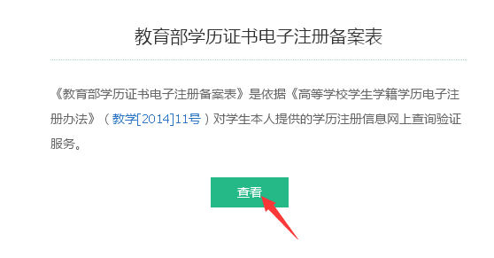

1、中文版有效期可以在申请时自行设定，1-6个月均可，可在到期前一个月内或到期后，来延长验证有效期；
2、英文版需缴纳翻译技术服务费后生成，有效期365天；
3、在线认证报告有效期内免费验证，且无次数限制。
第四步：
报告生成后，点击查看，并可进行下载打印。
验证方式多样便捷：
1. 点击在线验证报告（邮件版或PDF版）中的在线验证码，可在线验证报告内容。
2. 登录学信网“在线验证”栏目，输入在线验证码可验报告内容。
3. 扫描下图，用微信小程序扫描验证。
学历在线验证报告适用领域包括求职招聘、派遣接收、升学（考研、专升本）、出国留学、干部任免、职称评定、信用评估等，得到了社会各界的广泛认可。

二、如何获取《中国高等教育学历认证报告》
1、登录https://www.chsi.com.cn/xlrz/index2.jsp
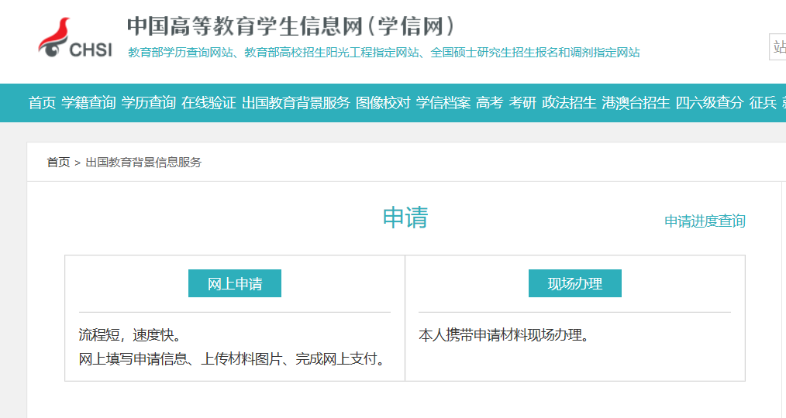
- 点击网上申请，进入网上申请系统
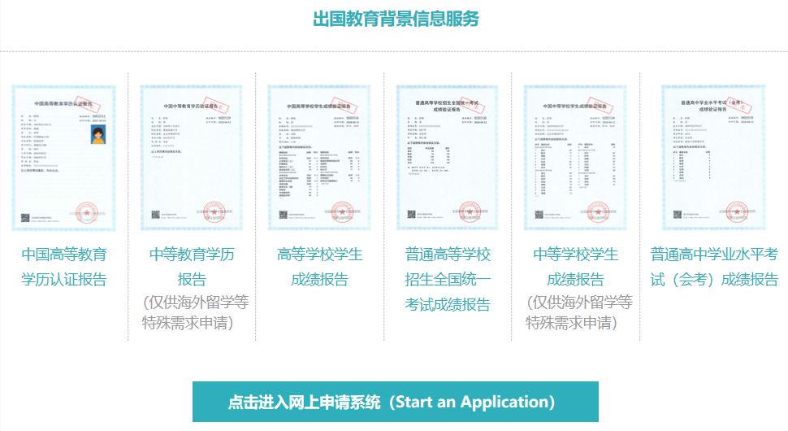

- 登录个人学信网
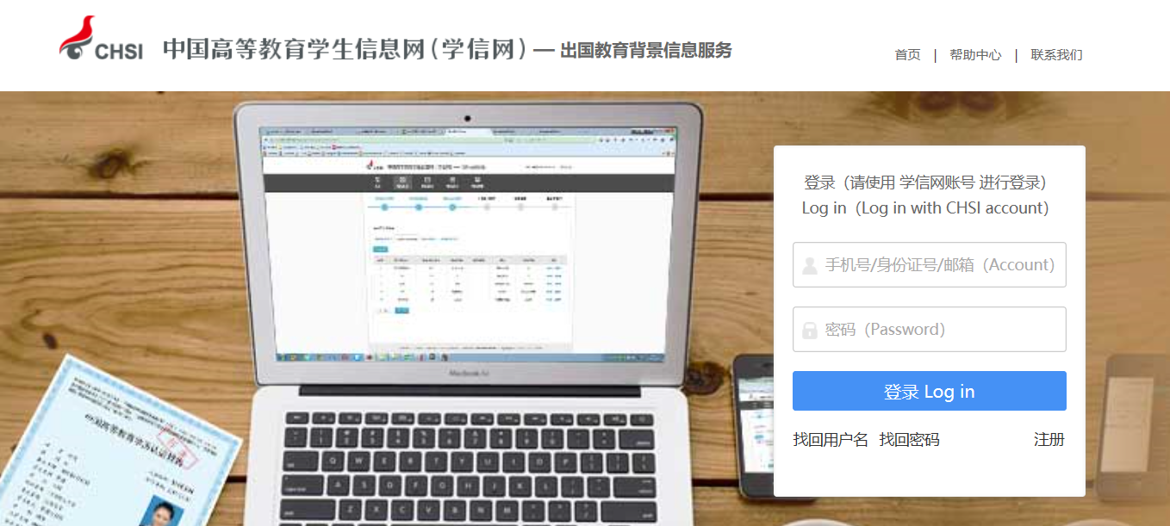
4、申请认证
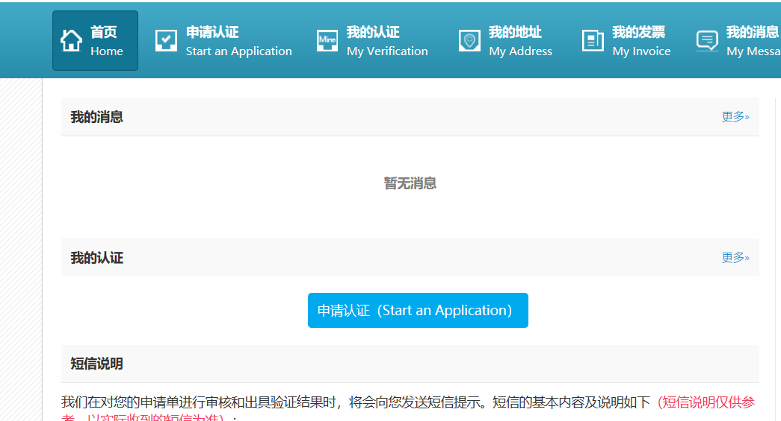
5、选择申请目的“单位人事”，申请项目“高等学历认证”
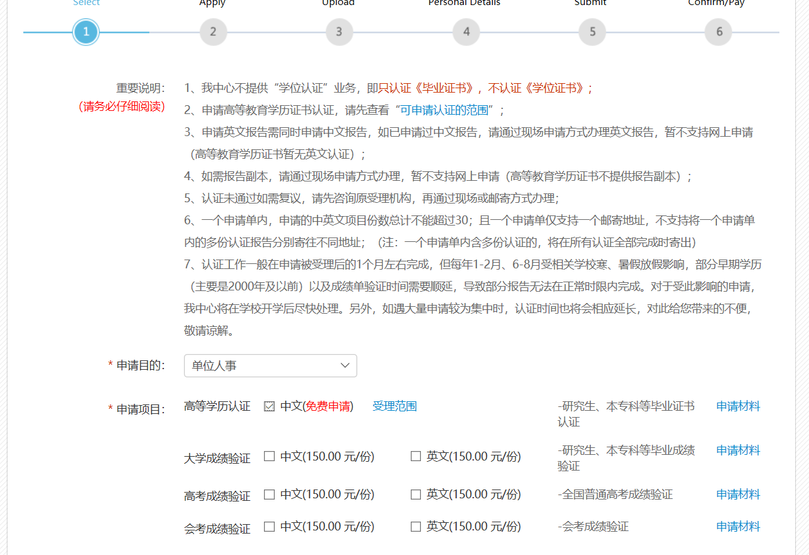
6、添加高等学历认证
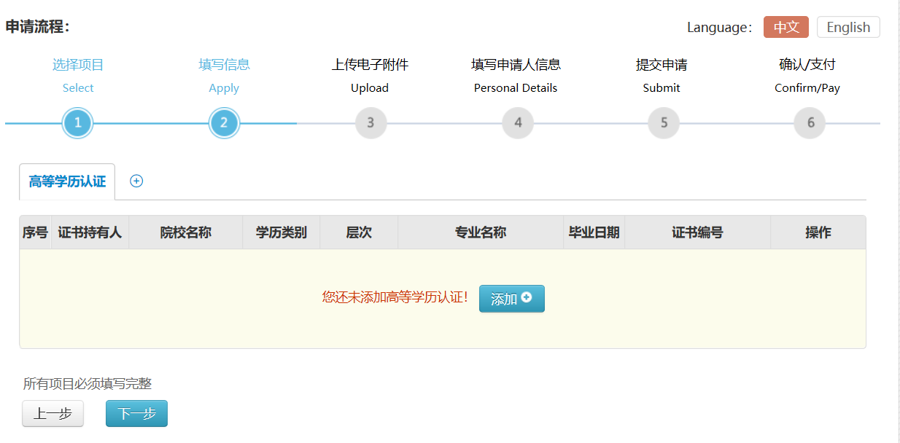
7、后续请根据学信网认证流程及要求自行操作提交申请
